МИНОБРНАУКИ РОССИИ
федеральное государственное бюджетное образовательное учреждение
высшего образования
«Балтийский государственный технический университет «ВОЕНМЕХ» им. Д.Ф. Устинова»
(БГТУ «ВОЕНМЕХ» им. Д.Ф. Устинова)

Факультет |  | Среднего профессионального образования
Дисциплина |  | Компьютерные сети
 |  | наименование дисциплины

ЛАБОРАТОРНАЯ РАБОТА
2
номер задания (при наличии)
Изучение топологий сети в программе
Cisco Packet Tracer
указать тему практического задания

ОБУЧАЮЩИЙСЯ
группы |  |  |  | 09C51
 |  | Куманов Д.В
подпись |  | фамилия и инициалы
дата сдачи
ПРОВЕРИЛ
 |  | Бадалов Э.П
подпись |  | фамилия и инициалы
Оценка / балльная оценка
дата проверки

г. Санкт-Петербург
 |  |  | 20 | 26 | г.
1. Создайте сеть с топологией шина.
1.1. Расположите в рабочем окне 4 компьютера
1.2. Расположите в рабочем окне 4 свитча
1.3. Подключите компьютеры к свитчам в порядке 1 свитч – 1 компьютер.
1.5. Настройте ip адреса компьютерам.
1.6. Подпишите адрес каждого компьютера рядом с компьютером.
1.7. После всех манипуляций вы получите схему похожу на схему на рисунке ниже. Сделайте скриншот готовой сети и добавьте его в отчет.
Результат выполненной работы прикреплен на рисунке 1.
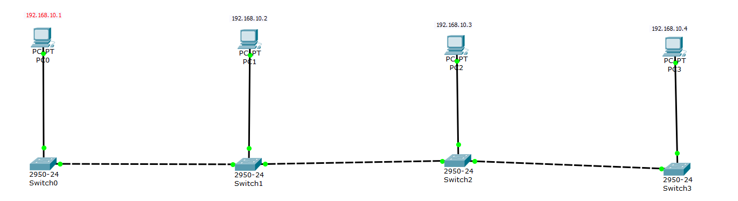
Рисунок 1 –– Результат работы
1.8. Проверьте работу сети отправив пакет.
Результат выполненной работы прикреплен на рисунке 2.
Рисунок 2 – Результат выполненной работы
1.9. Запустите симуляцию отправки пакетов
1.10. Проверьте сеть командой ping.
Результат выполненной работы прикреплен на рисунке 3.
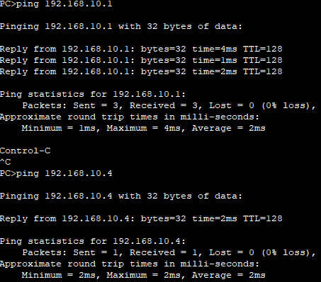
Рисунок 3 – Результат выполненной работы
2. Создайте сеть с топологией кольцо.
Результат выполненной работы прикреплен на рисунке 4.
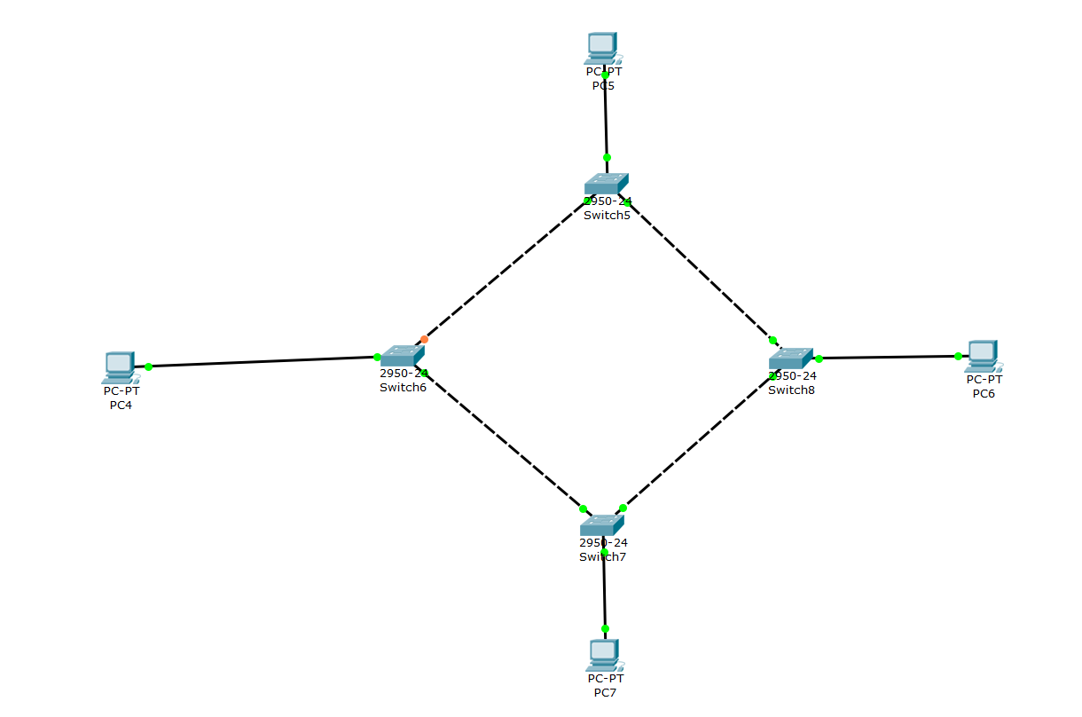
Рисунок 4 – Результат выполненной работы
2.1. Аналогично пунктам 1.1. и 1.2. расположите в рабочем окне 4
компьютера и 4 свитча.
2.2. Аналогично пунктам 1.3. и 1.4. подключите компьютеры к свитчам
и свитчи между собой.
Результат выполнения работ прикреплен на рисунках 5 и 6.
Рисунок 5 – Результат выполнения работы
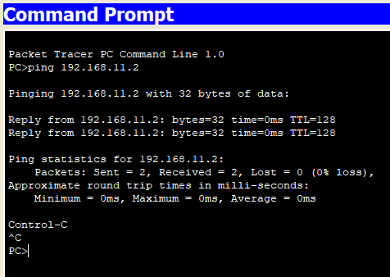
Рисунок 6 – Результат выполнения работы
3. Создайте сеть с топологией звезда.
3.1. Аналогично пункту 1.1 добавьте на рабочую область 4 компьютера
3.2. Аналогично пункту 1.2 добавьте на рабочую область 1 свитч и поместите его посередине между компьютерами.
3.3. Аналогично пункту 1.3 подключите компьютеры к свитчу
3.5. Аналогично пунктам 1.5 и 1.6 настройте и подпишите адреса каждому компьютеру.
3.6. Выполните проверку сети аналогично пунктам 1.8 – 1.10.
Результаты выполненной работы прикреплены на рисунках 7, 8, 9.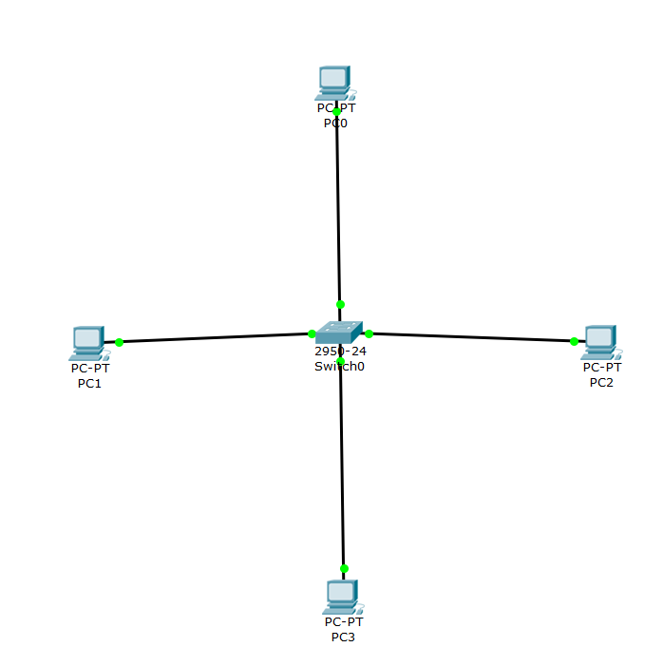
Рисунок 7 – Результат выполненной работы
Рисунок 8 – Результат выполненной работы
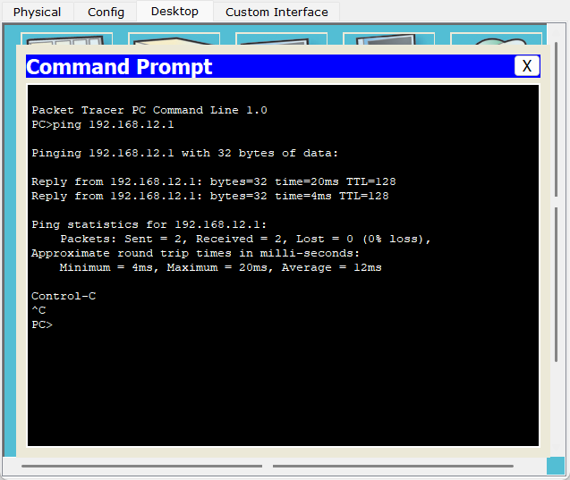
Рисунок 9 – Результат выполненной работы

